彰化縣南港國小辦理性別平等教育課程/活動執行成果
活動名稱：午餐家家酒
活動日期 | 108/11/12 | 活動地點 |  | 一甲教室
參與對象 | 一年級學生 | 參與人次 |  | 4
活動成效：
1.知道家事不分男女，都須分工合作。
2.了解煮飯不管男女都可以勝任。
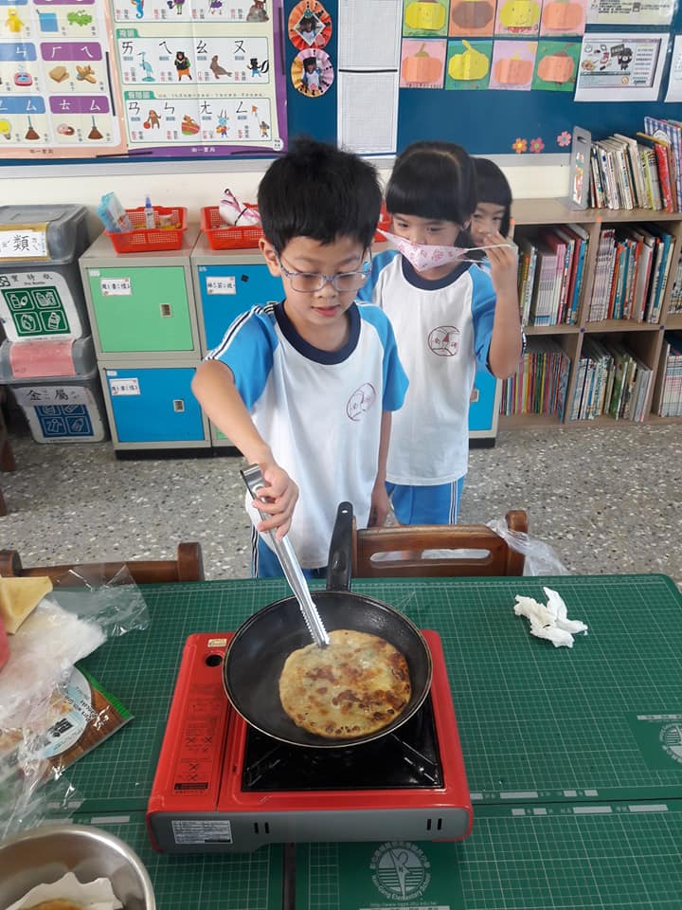 |  |  | 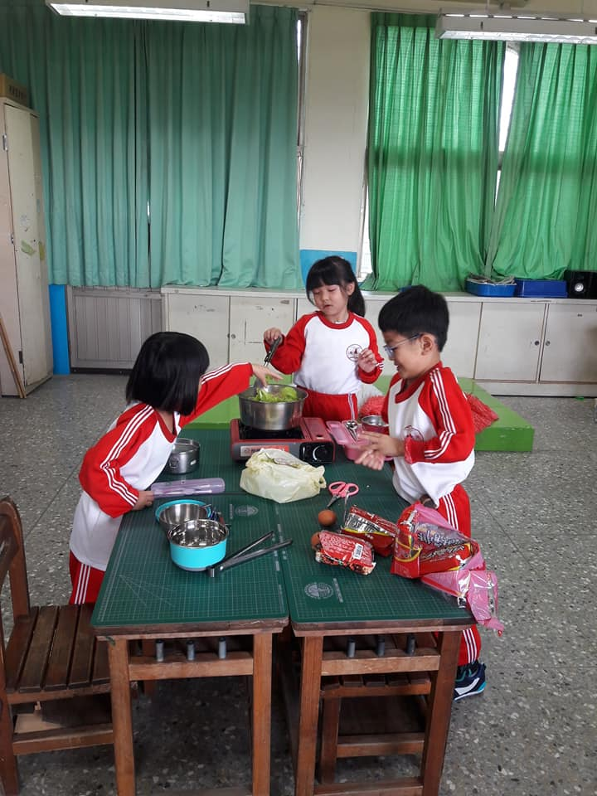
說明：男生也可以煮出一手好菜。 |  |  | 說明：分工合作的重要性。
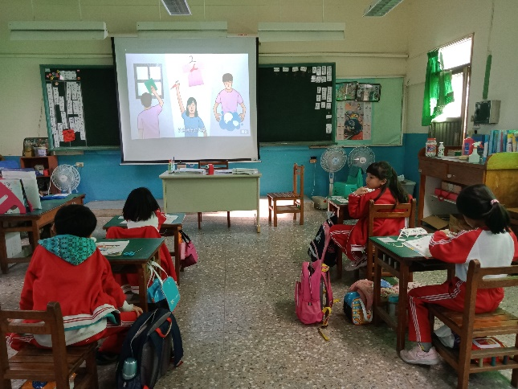 |  |  | 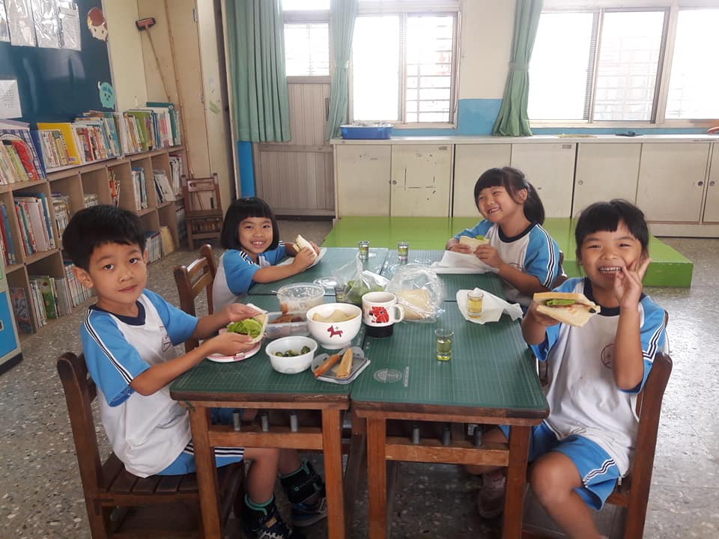
說明： 從影片中認識家事是不分男女的。 |  |  | 說明：享用一起合作的美食。

彰化縣南港國小辦理性別平等教育課程/活動執行成果
活動名稱：大野狼看招
活動日期 | 108/11/12 | 活動地點 |  | 二甲教室
參與對象 | 二年級學生 | 參與人次 |  | 9
活動成效：
1.認識身體界線，並知道自己有身體自主權。
2.認識身體的隱私處，並了解隱私處不隨意讓人碰觸。
3.遇到惡意的對待時，能大聲拒絕。
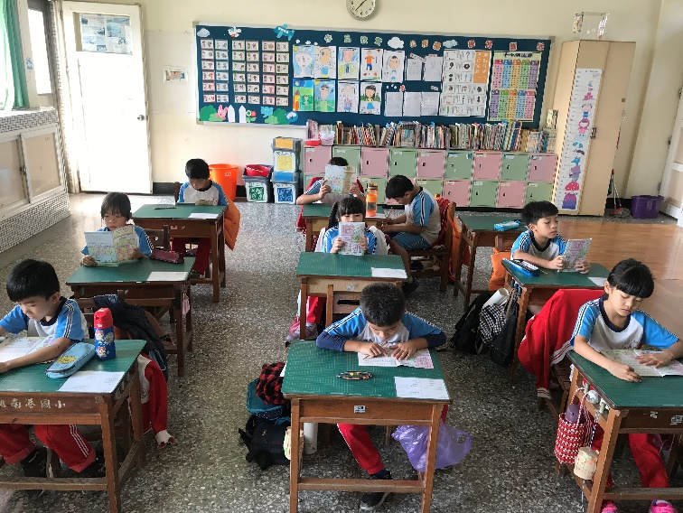 |  |  | 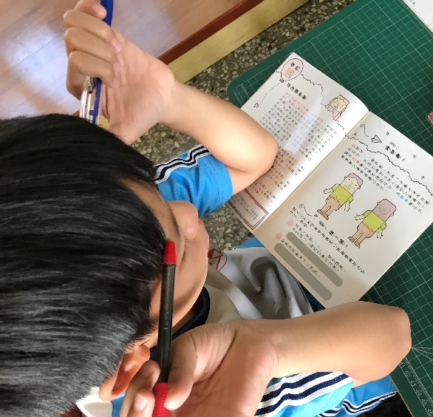
說明：認識身體自主權。 |  |  | 說明：認識身體的隱私處。
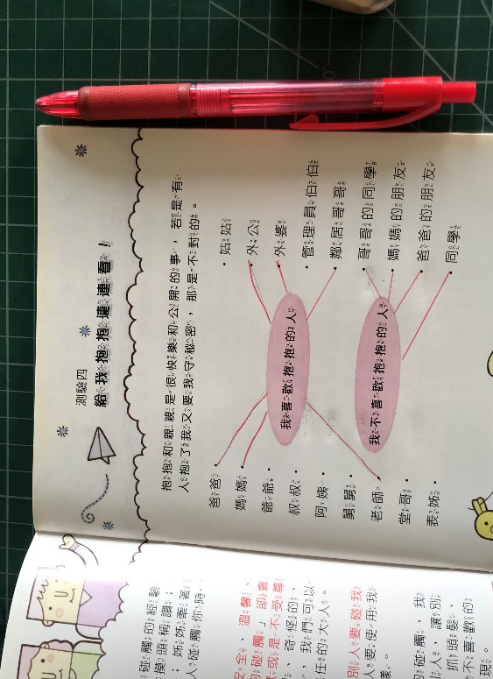 |  |  | 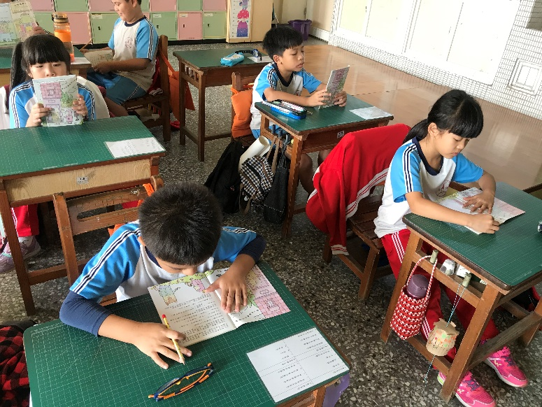
說明： 能分辨善意與惡意的碰觸 |  |  | 說明： 從故事中了解如何回應不當的對待

彰化縣南港國小辦理性別平等教育課程/活動執行成果
活動名稱：社會課程三上第六單元
活動日期 | 20200106 | 活動地點 |  | 三甲教室
參與對象 | 三甲學生 | 參與人次 |  | 10
活動成效：
1.男女大不同：了解男女生理的不同與角色變化。
2.和諧的相處：了解不同，尊重不同，培養判斷力進而和諧相處。
3.發出屬於自己的光:理解男女生理差異，在現今工作上並非障礙。
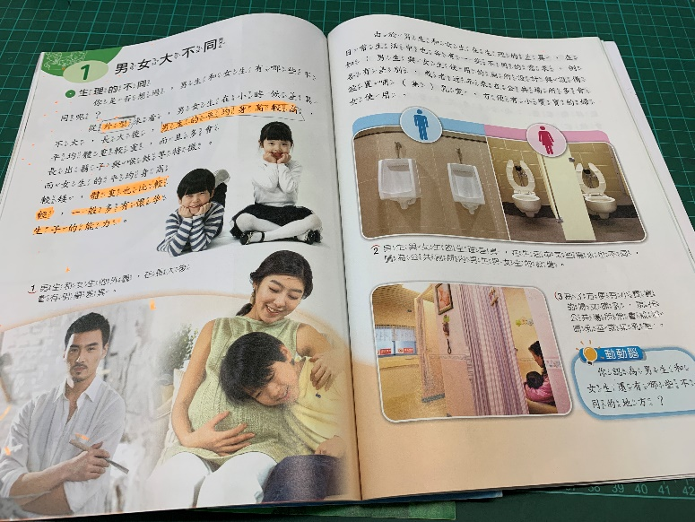 |  |  | 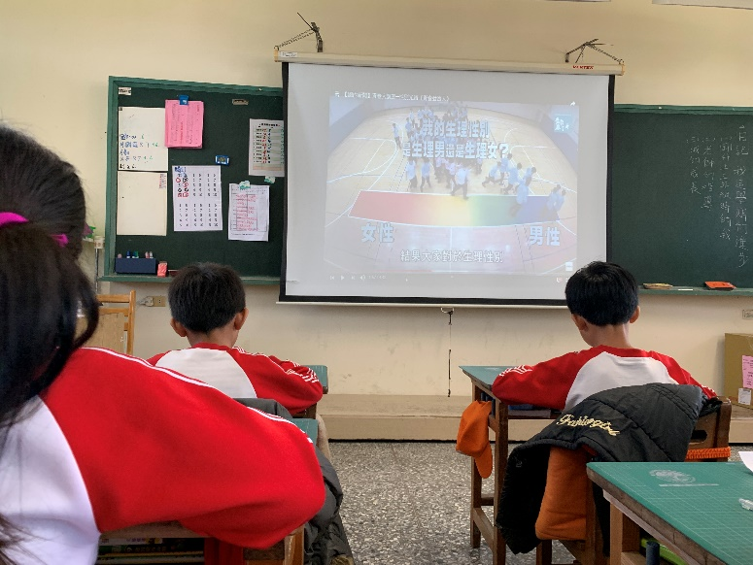
說明：社會課程融入性平教育 |  |  | 說明：認識生理的性別差異
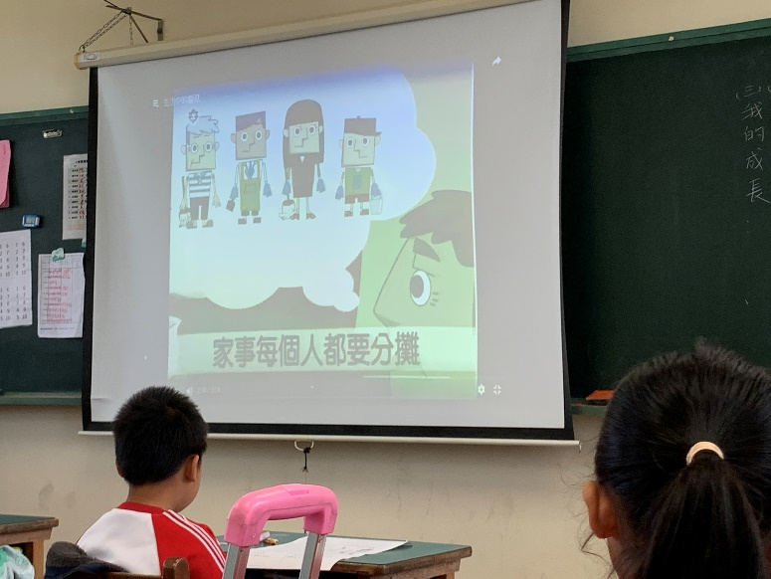 |  |  | 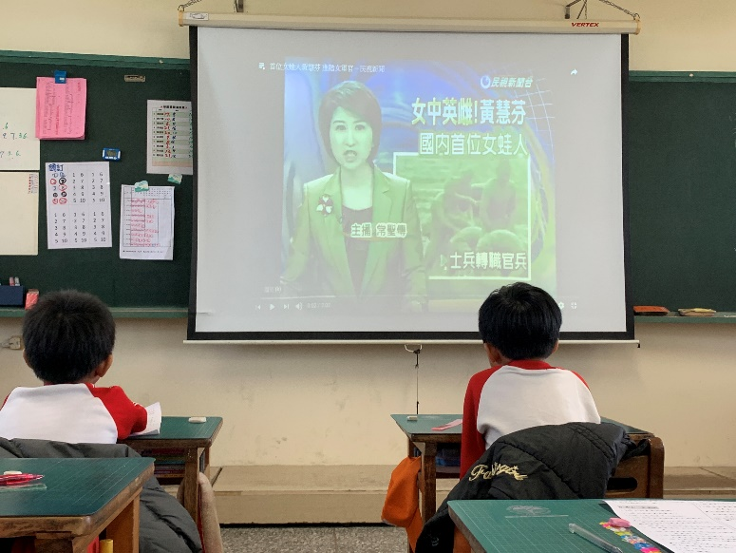
說明：透過媒體了解家庭男女分工合作 |  |  | 說明：了解現今職業發展無性別差異

彰化縣南港國小辦理性別平等教育課程/活動執行成果
活動名稱：繪本教學(紅公雞)
活動日期 | 108.11.12 | 活動地點 |  | 四甲教室
參與對象 | 四甲學生 | 參與人次 |  | 9
活動成效：
搭配綜合領域課程，利用顛覆傳統觀念的繪本「灰王子」，讓小朋友討論有關性別刻板印象之議題。
活動照片：(請放3-4張)  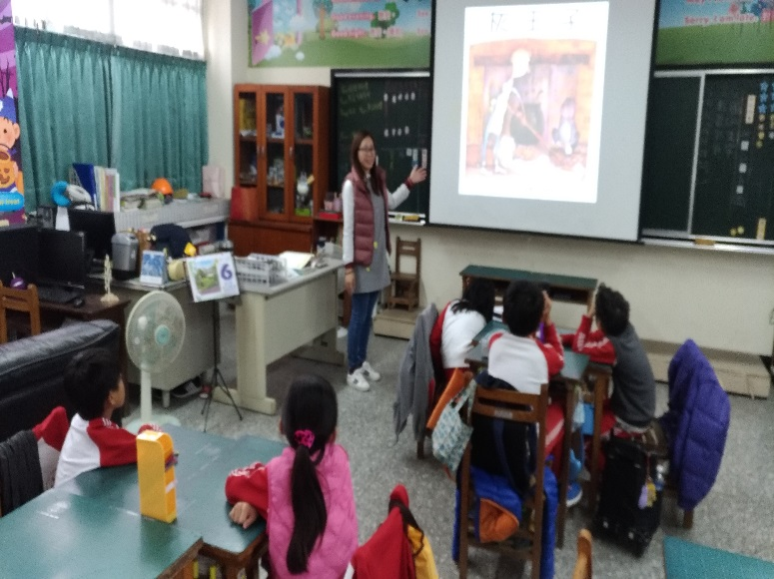 |  |  | 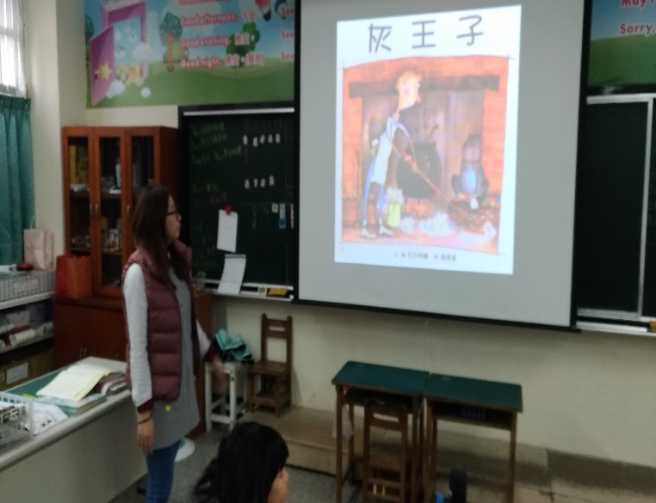
說明：學生專心聆聽 |  |  | 說明：老師講解繪本
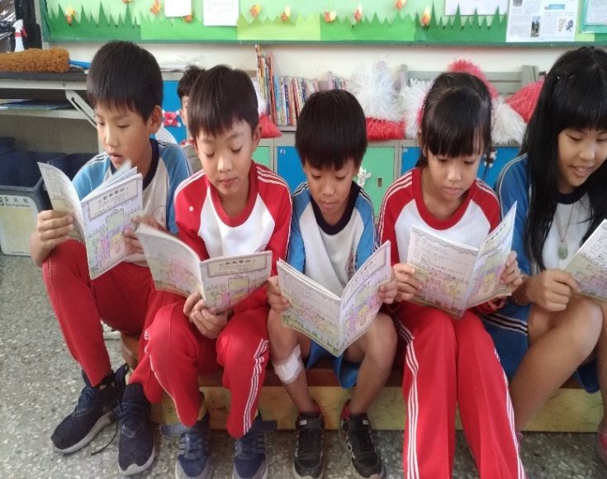 |  |  | 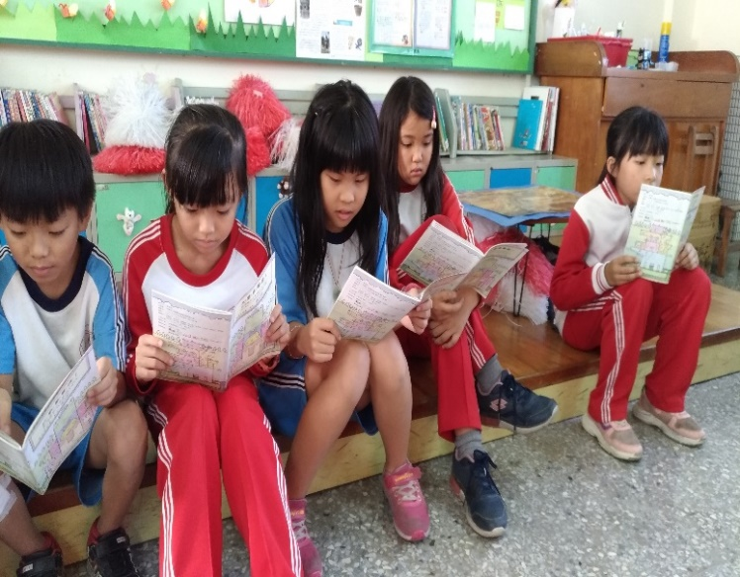
說明：小朋友專心閱讀 |  |  | 說明：小朋友專心閱讀

彰化縣南港國小辦理性別平等教育課程/活動執行成果
活動名稱：認識青春期
活動日期 | 108.12.17 | 活動地點 |  | 五甲教室
參與對象 | 五甲學生 | 參與人次 |  | 12
活動成效：
搭配健康與體育課程，認識青春期的身體變化，讓小朋友討論身體的重要部位，及兩性相處的正確模式。
活動照片：(請放3-4張)  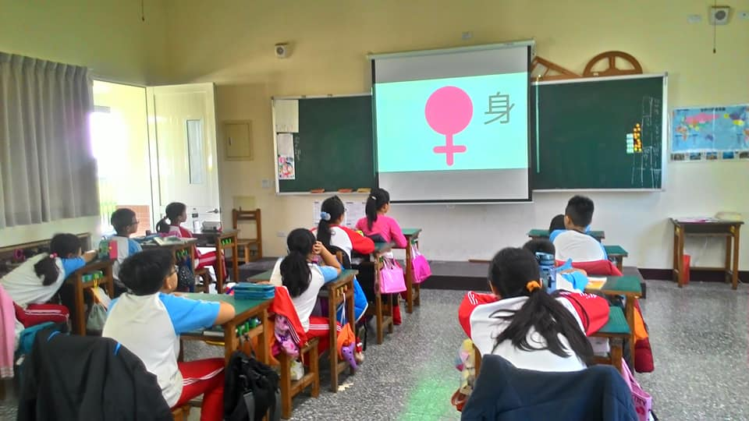 |  |  | 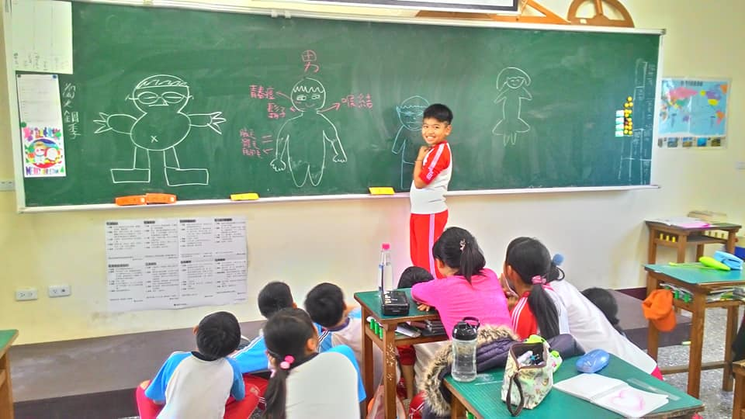
說明：認識青春期的生理變化 |  |  | 說明：學生歸納身體的重要部位
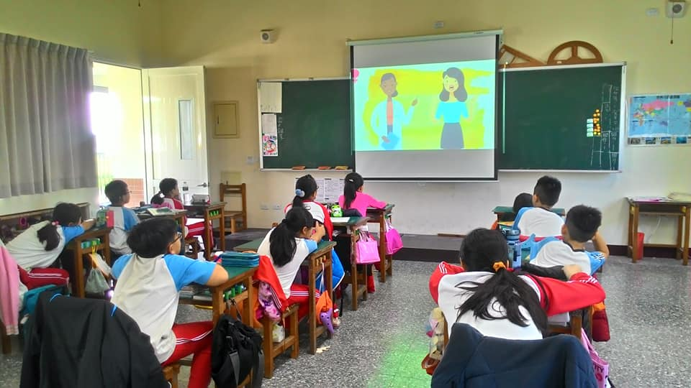 |  |  | 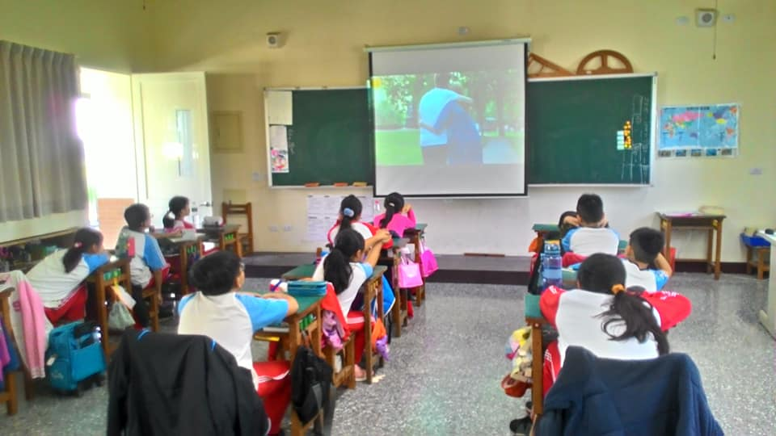
說明：學習兩性相處的正確模式 |  |  | 說明：專心觀看教學影片

彰化縣南港國小辦理性別平等教育課程/活動執行成果
活動名稱：非誠勿擾
活動日期 | 108.11.13 | 活動地點 |  | 教室
參與對象 | 六甲學生 | 參與人次 |  | 6
活動成效：
搭配國語課程播放交友節目，探討男女擇友的標準。利用短片讓小朋友了解性別平等議題。
活動照片：(請放3-4張)  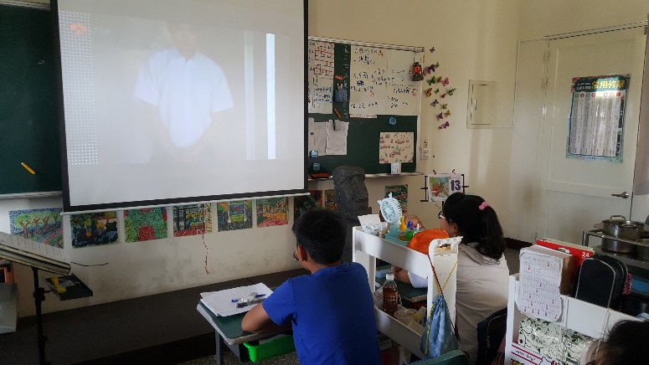 |  |  | 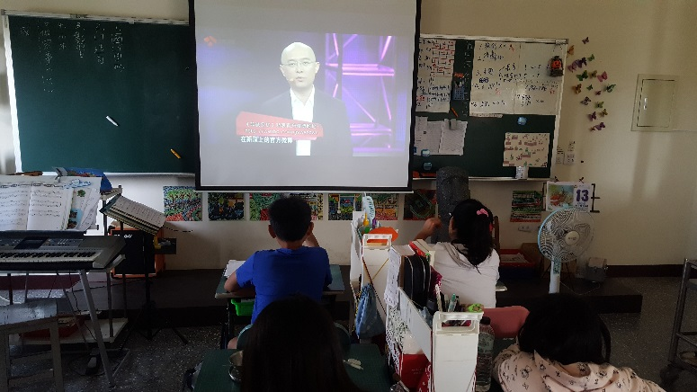
說明：學生認真觀看 |  |  | 說明：交友節目”非誠勿擾”
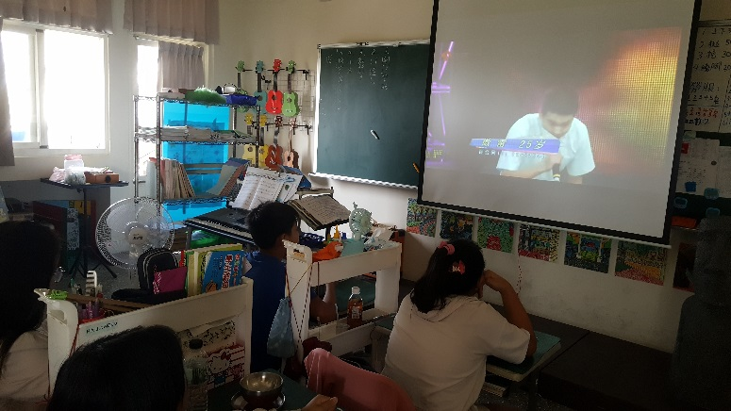 |  |  | 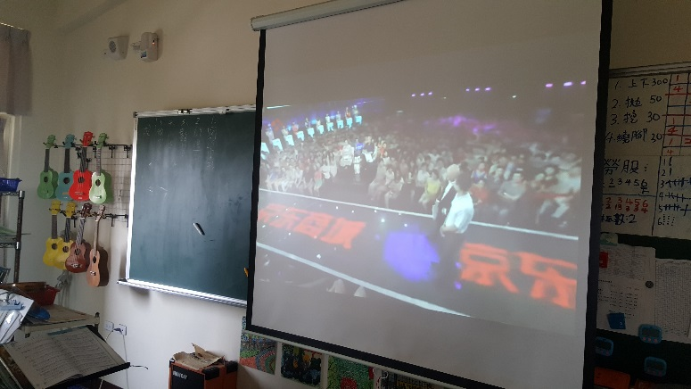
說明：甚麼樣的男生最受女生歡迎? |  |  | 說明：具備甚麼特質容易受到大家矚目

彰化縣南港國小辦理性別平等教育課程/活動執行成果
活動名稱：青春期保健宣導
活動日期 | 108.9.10 | 活動地點 | 視聽教室
參與對象 | 四~六甲 | 參與人次 | 40
課程內容及主題：邀請華歌爾講師為青春期孩子介紹青春期生理變化、自我照顧與兩性相處。
活動照片：(請放2張，其中一張包含課程內容)
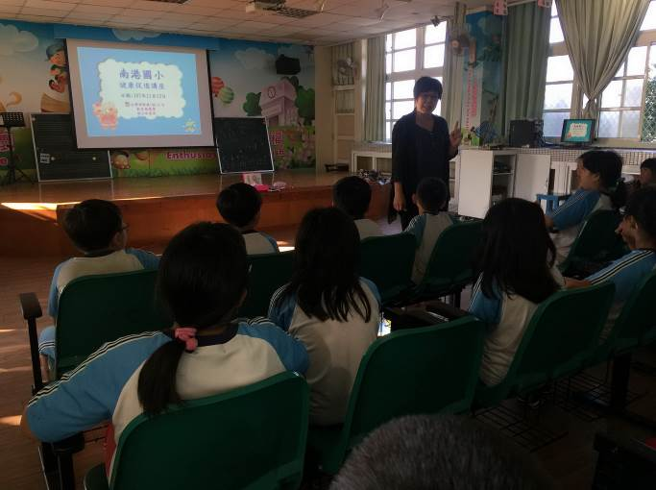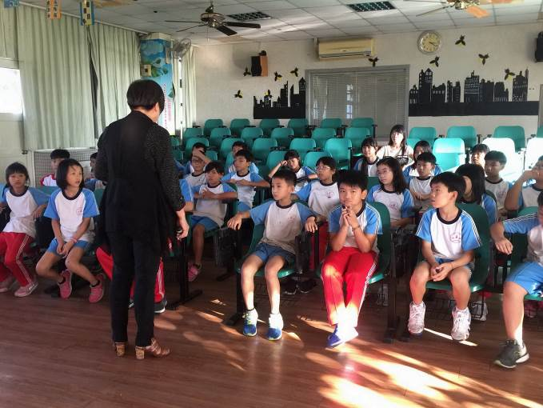

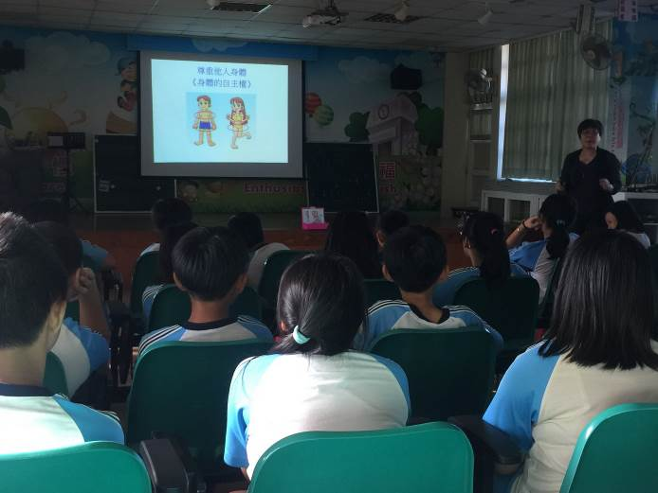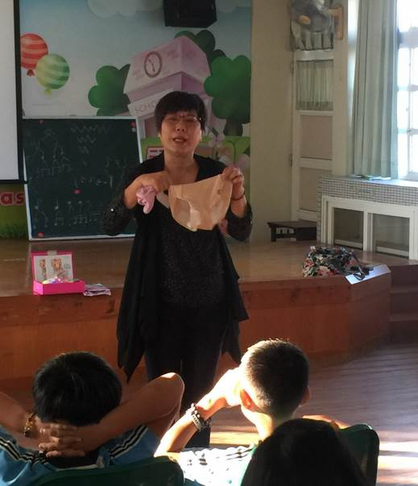
註：請學校自行增減本表格之列數

彰化縣南港國小辦理性別平等教育課程/活動執行成果
活動名稱：教優區親職講座~性平教育宣導
活動日期 | 108.9.20 | 活動地點 | 圖書室
參與對象 | 家長、教師 | 參與人次 | 40
課程內容及主題：以繪本說故事，將性別平等暨庭暴力防治概念傳遞給小朋友，並透過實際練習方式，讓學生對自我保護更有概念。
活動照片：(請放2張，其中一張包含課程內容)
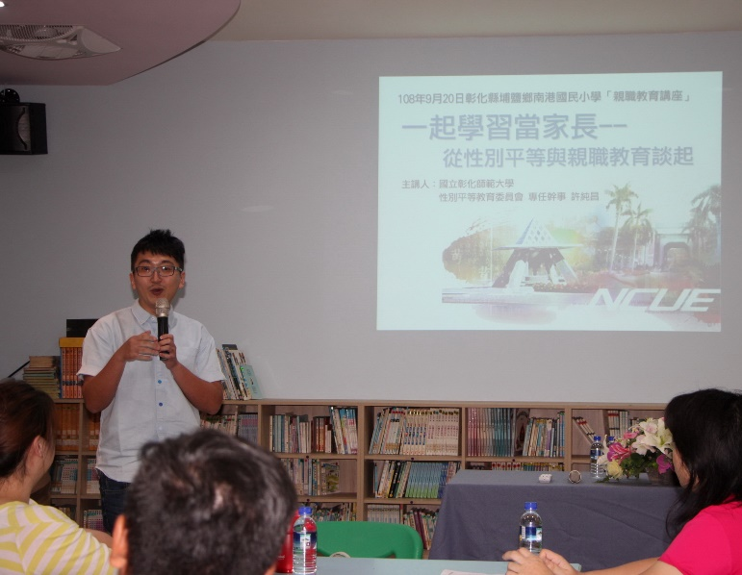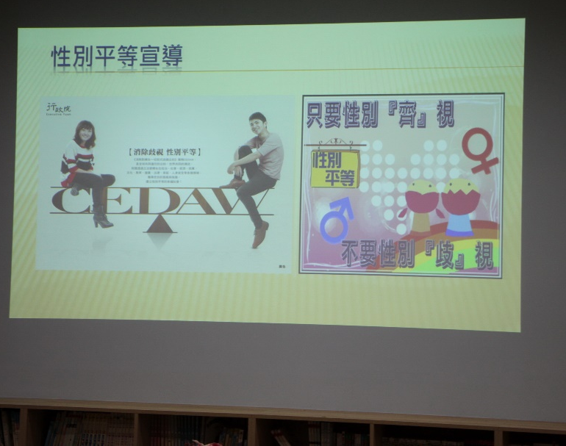

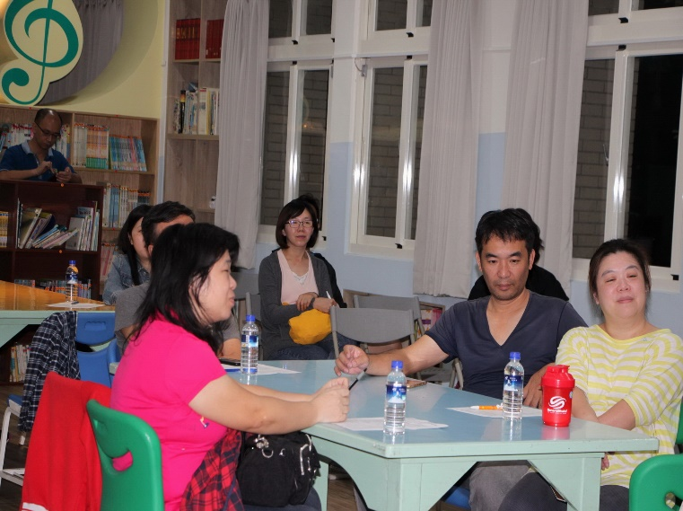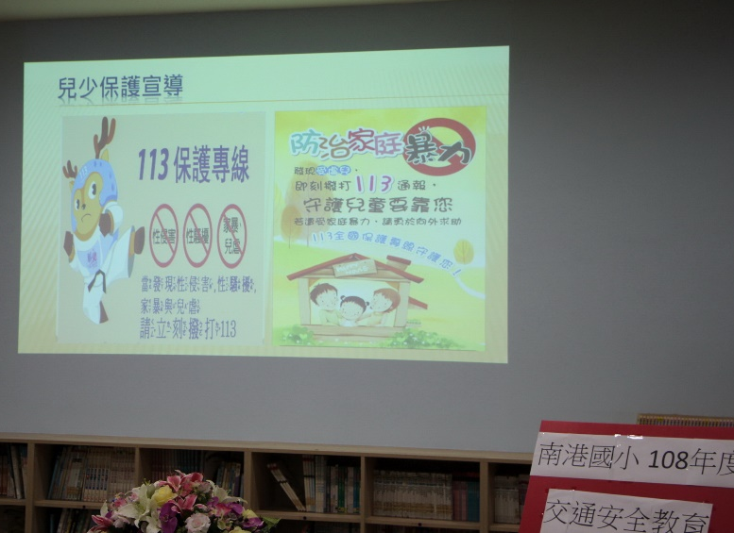

註：請學校自行增減本表格之列數

彰化縣南港國小辦理性別平等教育課程/活動執行成果
活動名稱：性侵害、性騷擾＋家庭暴力防治宣導
活動日期 | 108.9.24 | 活動地點 | 視聽教室
參與對象 | 全校師生 | 參與人次 | 65
課程內容及主題：以繪本說故事，將性別平等暨庭暴力防治概念傳遞給小朋友，並透過實際練習方式，讓學生對自我保護更有概念。
活動照片：(請放2張，其中一張包含課程內容)
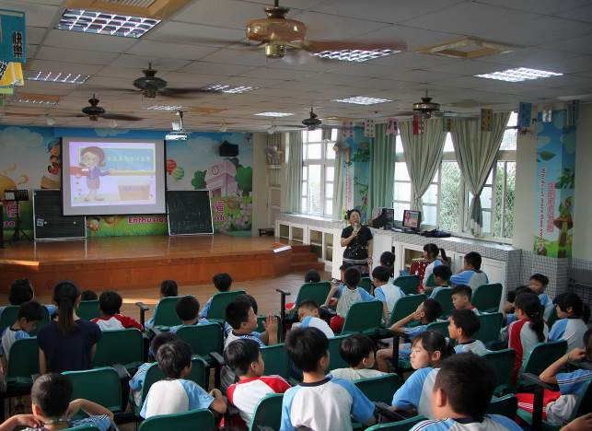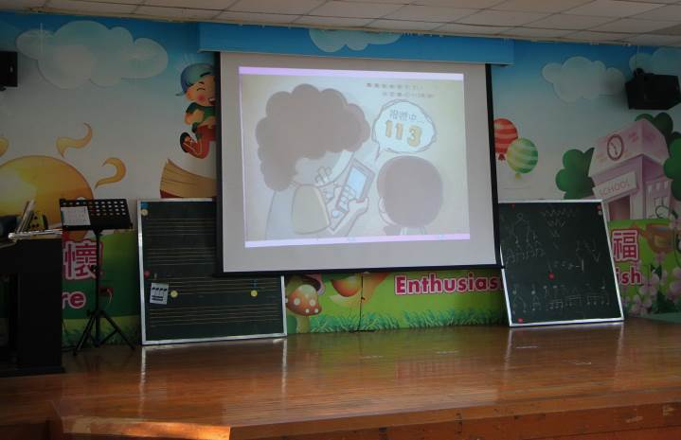

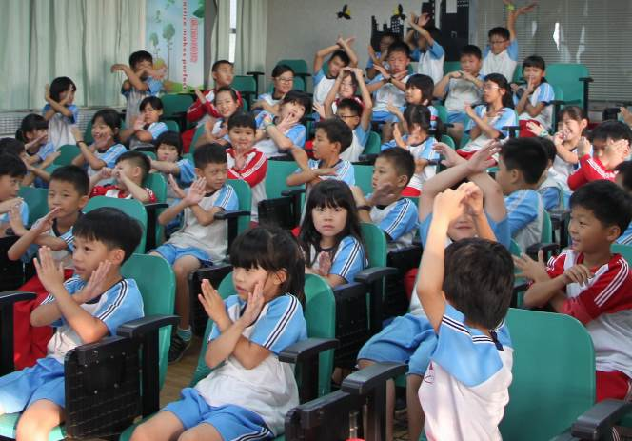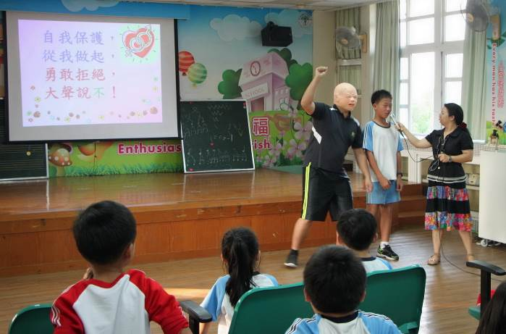
註：請學校自行增減本表格之列數

彰化縣南港國小辦理性別平等教育課程/活動執行成果
活動名稱：溪湖區教師週三進修～兒少保輔導實務工作坊第三階段專題講座
活動日期 | 108.9.25 | 活動地點 | 視聽教室
參與對象 | 溪湖區教師 | 參與人次 | 40
課程內容及主題：
1.先將參與第三階段研習老師分組，並給予20張左右兒少保相關圖片，讓小組討論區分類別項目，藉由討論過程，讓老師初步認識何謂脆弱家庭、家暴、性侵…及相關資源。
2.講師介紹如何辨識、通報與提供受害學生後續協助輔導。
活動照片：(請放2張，其中一張包含課程內容)
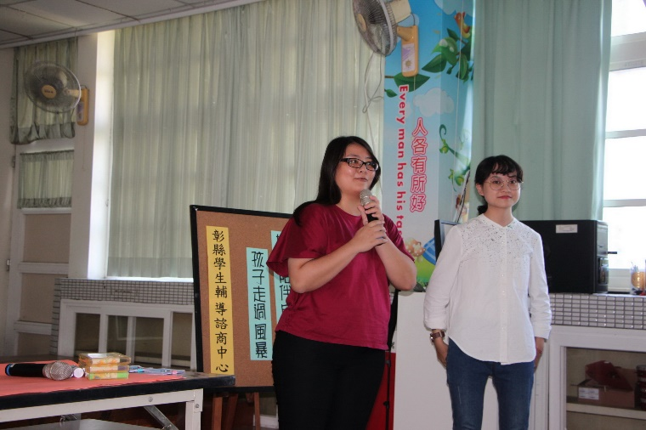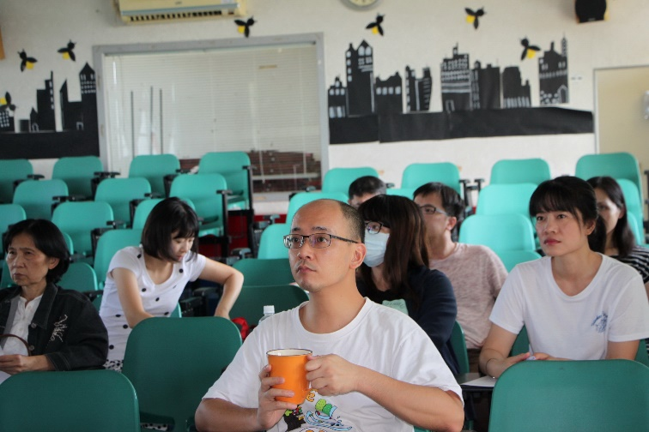

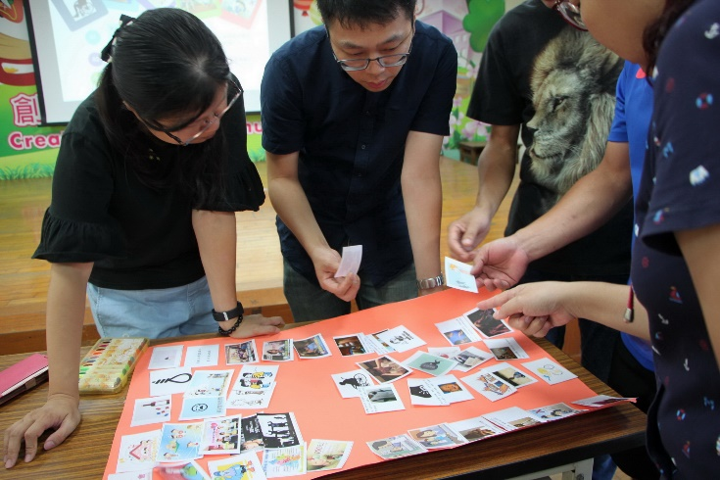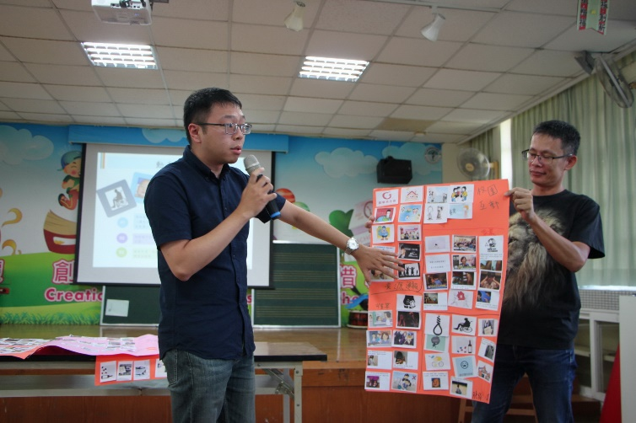
註：請學校自行增減本表格之列數

彰化縣南港國小辦理性別平等教育課程/活動執行成果
活動名稱：教師週三進修～班級性平教學成果分享討論
活動日期 | 109.6.10 | 活動地點 | 校長室
參與對象 | 全校教師 | 參與人次 | 10
課程內容及主題：
利用週三進修安排班級性平教學成果分享討論，教師可以自由討論實務教學遇到困境與收穫。
活動照片：(請放2張，其中一張包含課程內容)
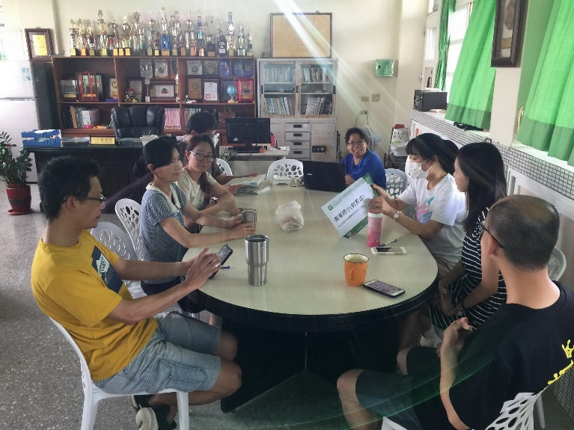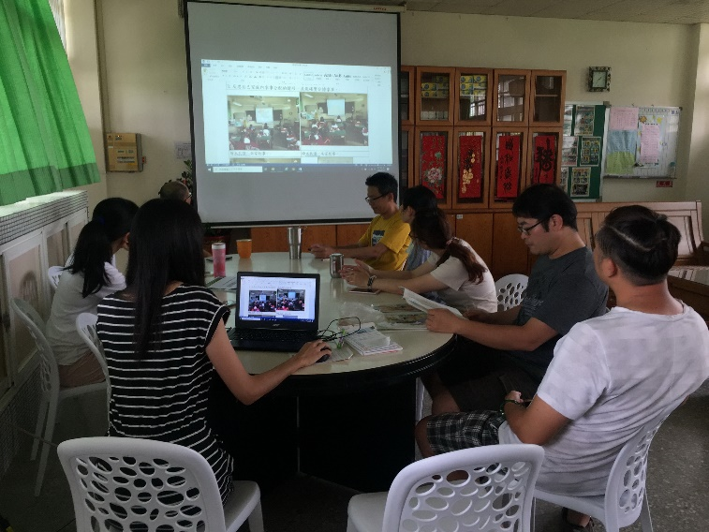

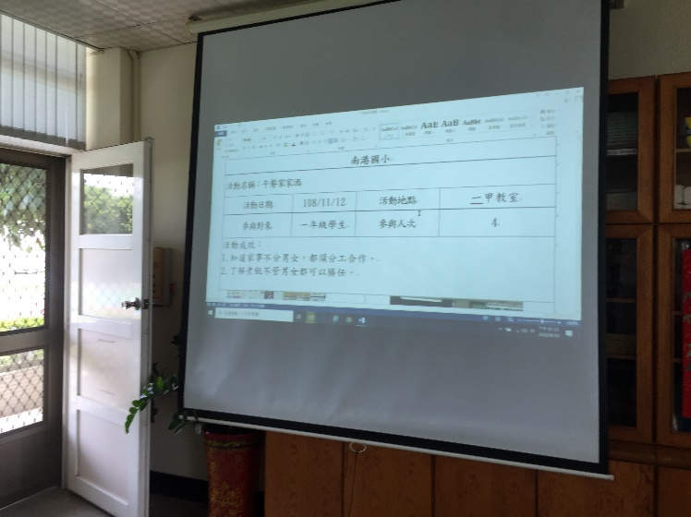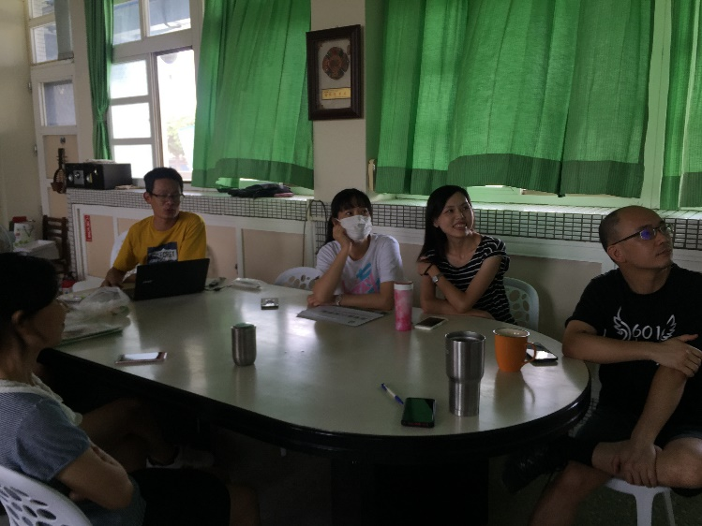
註：請學校自行增減本表格之列數

彰化縣南港國小辦理性別平等教育課程/活動執行成果
活動名稱：目睹家暴 & 性剝削復仇式色情事件防治宣導
活動日期 | 109.7.14 | 活動地點 | 視聽教室
參與對象 | 全校師生 | 參與人次 | 65
課程內容及主題：以繪本、宣導單張說明，將目睹家暴 & 性剝削復仇式色情事件防治概念傳遞給小朋友，並透過有獎徵答，讓學生對自我保護更有概念。
活動照片：(請放2張，其中一張包含課程內容)
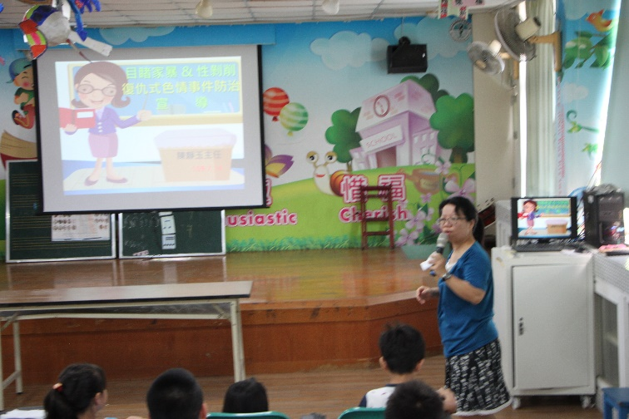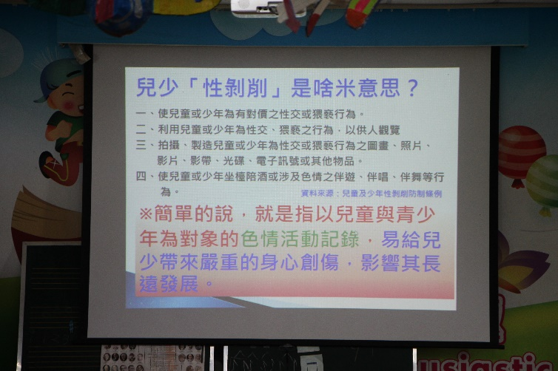

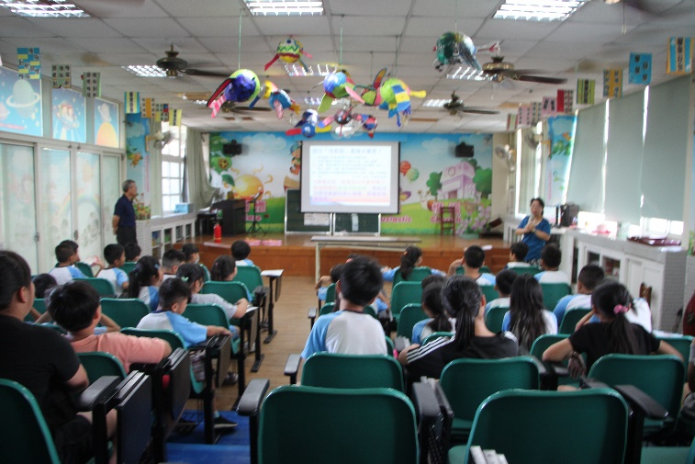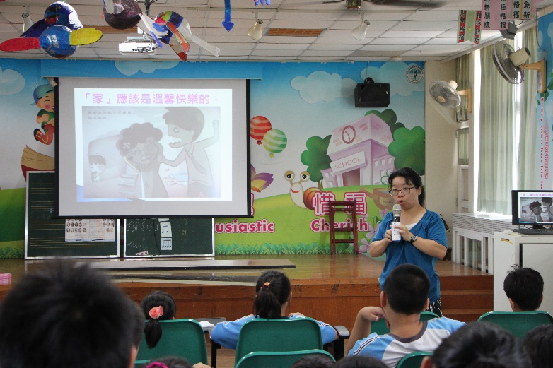
註：請學校自行增減本表格之列數

